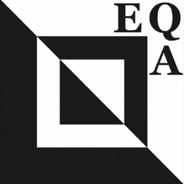 | EQA EXHIBITION  “Hilos sin fronteras”

FORMULARIO

Nombre ….. Teléfono.
Dirección E-mail

Título del quilt en Español :
Título del quilt en Ingles

NOTA:

- Medidas: 80 x 120 cm, orientación vertical y terminación pulida y sin bies
- De todas las piezas recibidas 6 piezas de cada país formarán una colección dividida en dos colecciones con 3 quilts de cada país de forma que las colecciones se pueden exponer juntas o de forma individual.
- Manga: 10 cm en la parte superior trasera con los datos de la autora con rotulador permanente

Nombre y datos de la quilter, incluyendo direcciÓn, telÉfono e email
Título del quilt en Español e Inglés

FIRMA FECHA

